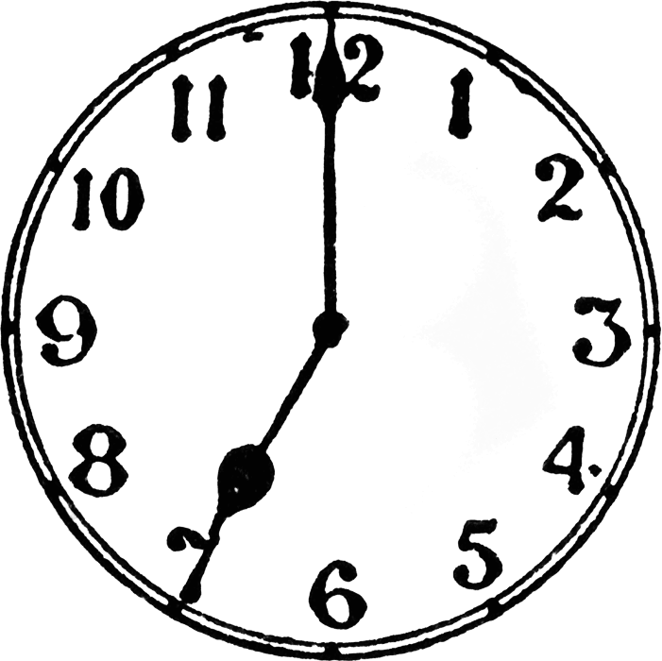
ΌΝΟΜΑ:…………………………………………..
Ξημερώνει μία νέα μέρα… ώρα για σχολείο
Ασκήσεις
- Αντιστοίχησε τα ρήματα της α’ στήλης με τον χρόνο της β’ στήλης:
Α’ ΣΤΗΛΗ | Β’ ΣΤΗΛΗ
έπαιζε | - Ενεστώτας
είχαν τρέξει | - Παρατατικός
θα ανοίξει | - Αόριστος
τρώμε | - Εξακολουθητικός Μέλλοντας
θα έχουμε φύγει | - Στιγμιαίος Μέλλοντας
θα συνοδεύετε | - Συντελεσμένος Μέλλοντας
γράφατε | - Παρακείμενος
μείναμε | - Υπερσυντέλικος
παραγγείλαμε
θα μελετήσεις

- Μετάφερε τα ρήματα του κειμένου στον Παρατατικό.
Στη Μακεδονία, Θράκη, προβλέπεται στη δυτική και κεντρική Μακεδονία νεφώσεις με βροχές και βαθμιαία καταιγίδες κατά τόπους ισχυρές. Στην ανατολική Μακεδονία και τη Θράκη θα υπάρχουν νεφώσεις και από το μεσημέρι βροχές και τη νύχτα καταιγίδες. Οι άνεμοι θα πνέουν από ανατολικές διευθύνσεις 3 με 5 μποφόρ. Η θερμοκρασία θα κυμαίνεται από 14 έως 20 βαθμούς Κελσίου. Στη δυτική Μακεδονία η θερμοκρασία θα είναι 2 με 3 βαθμούς χαμηλότερη.
Στη Μακεδονία, Θράκη, …………………………. στη δυτική και κεντρική Μακεδονία νεφώσεις με βροχές και βαθμιαία καταιγίδες κατά τόπους ισχυρές. Στην ανατολική Μακεδονία και τη Θράκη …………………………… νεφώσεις και από το μεσημέρι βροχές και τη νύχτα καταιγίδες. Οι άνεμοι …………………………. από ανατολικές διευθύνσεις 3 με 5 μποφόρ. Η θερμοκρασία ……………………………. από 14 έως 20 βαθμούς Κελσίου. Στη δυτική Μακεδονία η θερμοκρασία …………………………….. 2 με 3 βαθμούς χαμηλότερη.
Πηγή: www.econews.gr

- Συμπλήρωσε τα κενά των προτάσεων βάζοντας τα ρήματα στον σωστό χρόνο και στο σωστό πρόσωπο.
- Στα αρχαία χρόνια, όλοι οι άνθρωποι ……………………………. (πιστεύω) ότι οι θεοί τα ………………………. (κανονίζω) όλα στη ζωή τους. Για τον λόγο αυτό, τους …………………………. (σέβομαι) και τους ……………………….. (τιμάω) κάθε φορά που τους ……………………….(δίνομαι) ευκαιρία.
- Στη σημερινή εποχή, δυστυχώς, το περιβάλλον ………………………. (ρυπαίνομαι) και …………………………..(καταστρέφομαι) από τον ίδιο τον άνθρωπο. ………………………….(χτίζομαι) εργοστάσια τα οποία δεν ……………………. (τηρώ) τους κανόνες για την προστασία του περιβάλλοντος. Αυτό ………………….. (έχω) ως αποτέλεσμα οι ρύποι να ………………………………. (αυξάνομαι).
- Από του χρόνου, περιμένουμε αλλαγές στην εκπαίδευση. Οι μαθητές ………………………….. (διαβάζω) λιγότερο χρόνο, καθώς ………………………. (έχω) λιγότερα μαθήματα. Οι ώρες στο σχολείο ……………………………. (μειώνομαι) και συνεπώς οι μαθητές ………………………….(διαθέτω) περισσότερο χρόνο για ξεκούραση.

